Группа Т-22 предмет «Математика»
30.09.2020 г.
Сюткина Надежда Юрьевна
Ответы отправлять на электронную почту: sytkinan@mail.ru
Задание: изучить лекцию, выполнить практическую работу № 9

Тема: «алгоритм извлечения квадратного корня, способы поиска решения задачи»
Цель: совершенствовать умения извлекать квадратный корень.
Количество часов – 4
Рассмотрим применение алгоритма извлечения квадратного корня на конкретных примерах. О том, почему алгоритм следует применять именно так, поговорим позже.
Пример 1. Извлечём квадратный корень из числа 4096 с помощью алгоритма извлечения квадратного корня.
Прежде всего сгруппируем число 4096 по две цифры. Двигаясь с конца влево сделаем небольшую мéтку:
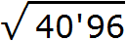
Сгруппированные цифры исходного числа называют грáнями, а саму группировку по две цифры разделением на грáни. Количество грáней позволяет предположить сколько цифр будет содержаться в извлечённом корне. В нашем примере извлечённый корень будет содержать две цифры, поскольку исходное число содержит две грани.
Теперь нужно извлечь квадратный корень из числа 40 с точностью до целых, получаем 6. Записываем 6 после знака равенства:
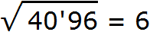
Далее возвóдим число 6 в квадрат и полученный результат записываем под числом 40
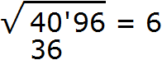
Далее вычитаем из числа 40 число 36, получаем 4. Записываем это число под 36
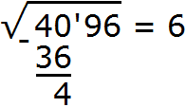
Снóсим оставшиеся цифры из под корня, а именно 96. Получаем остаток 496
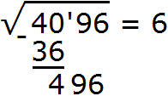
Теперь нужно найти следующую цифру корня. Её находят так. Первую найденную цифру корня, а именно 6 умножаем на 2, получаем 12. К числу 12 в конце нужно дописáть ещё одну цифру (эта цифра впоследствии и станет следующей цифрой корня) и умножить образовавшееся число на ту же самую дописанную цифру. Полученное произведение должно быть равно остатку 496 или хотя бы максимально близким к нему, но не превосходящим его.
Итак, проверим например цифру 5. Допишем её к числу 12 и умножим образовавшееся число 125 на 5
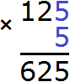
Получилось число 625, которое больше остатка 496. Значит цифра 5 не годится в качестве следующей цифры корня. Проверим тогда цифру 4. Допишем ее к числу 12 и умножим образовавшееся число 124 на 4
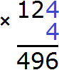
Получилось число 496, которое в точности является нашим остатком. Значит дописанная к числу 12 цифра 4 является следующей цифрой корня. Возвращаемся к исходному примеру и записываем цифру 4 в ответе после цифры 6
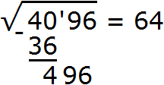
А число 496, которое получилось в результате умножения 124 на 4 записываем под остатком 496
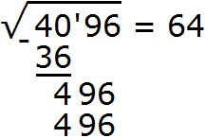
Выполняем вычитание 496 − 496 = 0. Ноль в остатке говорит о том, что решение окончено:
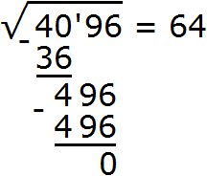
Для удобства поиска второй цифры, слева от остатка проводят вертикáльную линию и уже за этой линией записывают умножение. В нашем случае умножение 124 на 4. Результат умножение сразу записывают под остатком:
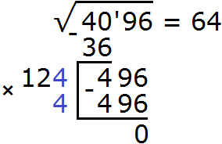
Итак, квадратный корень из числа 4096 равен 64

Пример 2. Извлечём квадрáтный корень из числа 441 с помощью алгоритма извлечения квадратного корня.
Прежде всего сгруппируем число 441 по две цифры. Двигаясь с конца влево сделаем небольшую мéтку. В данном случае в числе 441 только три цифры. Поэтому группируем цифры 4 и 1. Крайняя четвёрка слева будет сама по себе:
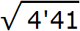
Теперь нужно извлечь квадратный корень из числа 4 с точностью до целых, получаем 2. Записываем 2 после знака равенства:
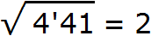
Далее возвóдим число 2 в квадрат и полученный результат записываем под числом 4
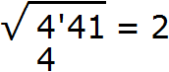
Вычитаем из числа 4 число 4, получаем 0. Ноль принято не записывать. Снóсим оставшиеся цифры корня, а именно 41
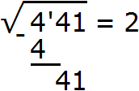
Теперь нахóдим следующую цифру корня. Первую найденную цифру корня, а именно 2 умножаем на 2, получаем 4. К числу 4 в конце нужно дописáть ещё одну цифру (эта цифра впоследствии и станет следующей цифрой корня) и умножить получившееся число на ту же самую дописанную цифру. Полученное произведение должно быть равно остатку 41 или хотя бы максимально близким ему, но не превосходящим его.
Итак, проверим например цифру 2. Допишем её к числу 4 и умножим получившееся число 42 на ту же самую дописанную цифру 2. Результат умножения будем записывать сразу под остатком 41
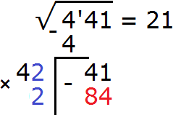
Получилось число 84, которое больше остатка 41. Значит цифра 2 не годится в качестве следующей цифры корня. Проверим тогда цифру 1. Допишем ее к числу 4 и умножим получившееся число 41 на на ту же самую дописанную цифру 1
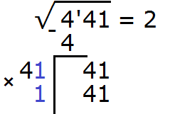
Получилось число 41, которое в точности является нашим остатком. Значит дописанная к числу 4 цифра 1 является следующей цифрой корня. Записываем цифру 1 после цифры 2
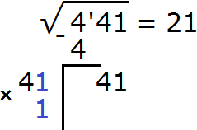
А число 41, которое получилось в результате умножения 41 на 1, записываем под остатком 41
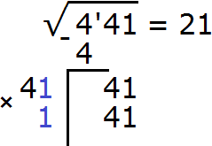
Выполняем вычитание 41 − 41 = 0. Ноль в остатке говорит о том, что решение окончено:
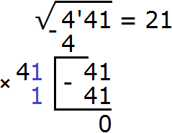

Пример 3. Извлечём квадратный корень из числа 101761 с помощью алгоритма извлечения квадратного корня.
Разбиваем число 101761 на грани:
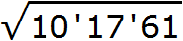
Получилось три грани. Значит корень будет состоять из трёх цифр.
Извлекáем квадратный корень из первой грани (из числа 10) с точностью до целых, получаем 3. Записываем 3 после знака равенства:
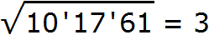
Далее возвóдим число 3 в квадрат и полученный результат записываем под первой гранью (под числом 10)
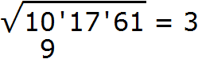
Вычитаем из числа 10 число 9, получаем 1. Снóсим следующую грань, а именно число 17. Получаем остаток 117
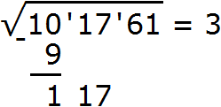
Теперь нахóдим вторую цифру корня. Первую найденную цифру корня, а именно 3 умножаем на 2, получаем 6. К числу 6 в конце нужно дописать ещё одну цифру (эта цифра впоследствии и станет второй цифрой корня) и умножить образовавшееся число на ту же самую дописанную цифру. Полученное произведение должно быть равно остатку 117 или хотя бы максимально близким к нему, но не превосходящим его.
Итак, проверим например цифру 2. Допишем её к числу 6 и умножим образовавшееся число 62 на ту же самую дописанную цифру 2. Результат умножения будем записывать сразу под остатком 117
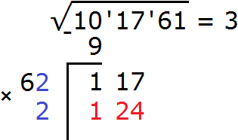
Получилось число 124, которое больше остатка 117. Значит цифра 2 не годится в качестве второй цифры корня. Проверим тогда цифру 1. Допишем ее к числу 6 и умножим образовавшееся число 61 на на ту же самую дописанную цифру 1
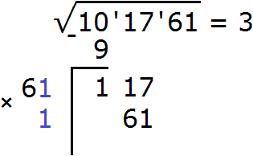
Получилось число 61, которое не превосходит остатка 117. Значит дописанная к числу 6 цифра 1 является второй цифрой корня. Записываем её в ответе после цифры 3
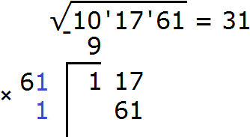
Теперь выполняем вычитание 117 − 61 = 56.
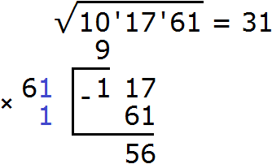
Снóсим следующую грань, а именно число 61. Получаем новый остаток 5661
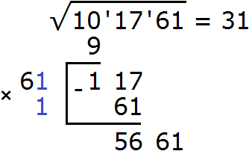
Теперь нахóдим третью цифру корня. Первые две найденные цифры корня, а именно число 31 умножаем на 2, получаем 62. К числу 62 в конце нужно дописать ещё одну цифру (эта цифра впоследствии и станет третьей цифрой корня) и умножить образовавшееся число на ту же самую дописанную цифру. Полученное произведение должно быть равно остатку 5661 или хотя бы максимально близким к нему, но не превосходящим его.
Итак, проверим например цифру 9. Допишем её к числу 62 и умножим образовавшееся число 629 на ту же самую дописанную цифру 9. Результат умножения будем записывать сразу под остатком 5661
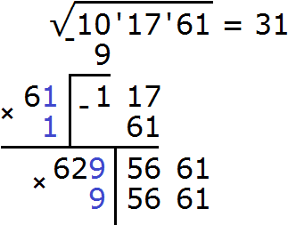
Получилось число 5661, которое в точности является нашим остатком. Значит дописанная к числу 62 цифра 9 является третьей цифрой корня. Записываем цифру 9 в ответе после цифры 1
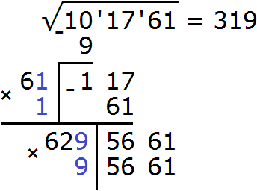
Выполняем вычитание 5661 − 5661 = 0. Ноль в остатке говорит о том, что решение окончено:
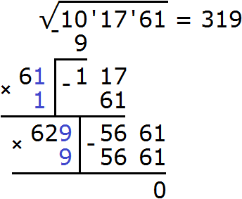

Практическая работа № 9

Извлеките квадратный корень из числа 30,25 с помощью алгоритма извлечения квадратного корня.
